Filet de canette aux endives et raisins secs
Canard
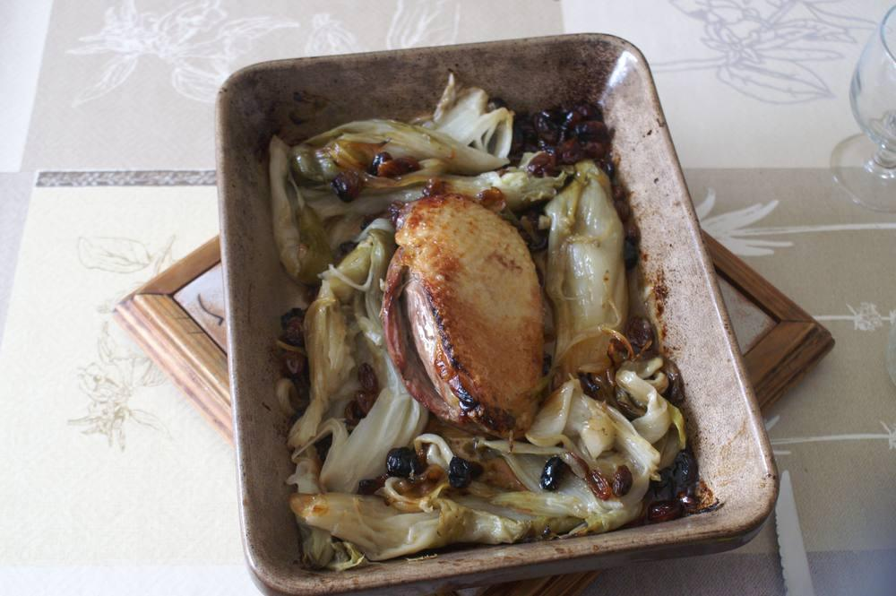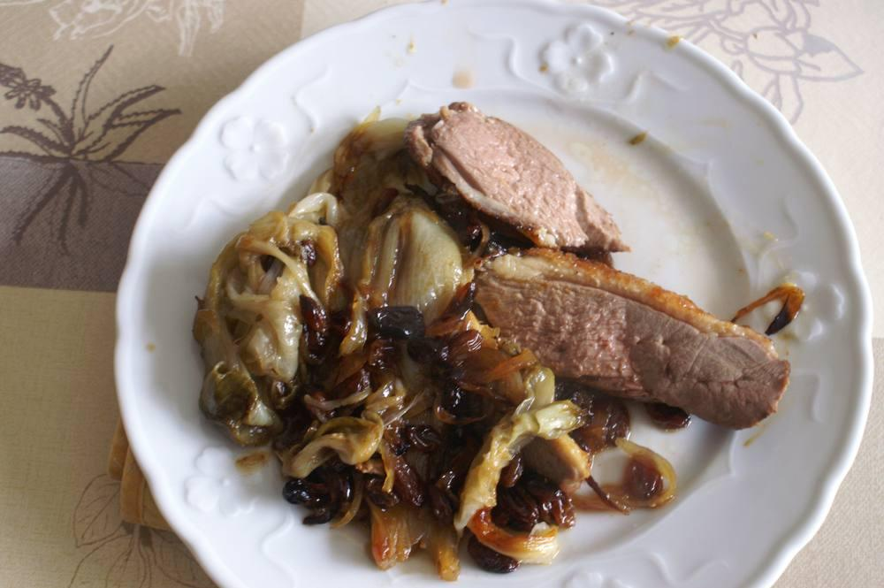

Ingrédients
- 1 filet de canette de Loué
- Huile d’olive, sel, poivre
- Oignon
- Miel d’acacia
- Endives cuites à la vapeur 20’ en cocotte-minute
- ½ verre de vin blanc sec
- 60 g de raisins de Corinthe mis à tremper dans un peu d’eau pendant ½ h environ

Préparation
1. Dans un plat allant au four, disposer le filet de canette peau au-dessous.
2. Autour, disposer l’oignon émincé, les raisins égouttés.
3. Saler, poivrer le filet, faire couler dessus un filet d’huile d’olive, puis une fine pellicule de miel.
4. Verser le vin blanc autour du filet.
5. Mettre dans le four préalablement chauffé sur 220° en chaleur tournante, sur l’étage 1, pendant 15’, puis retourner le filet et mettre le plat sur l’étage 2 pendant encore 15’.
6. 5’ avant la fin, ajouter les endives autour du filet.

